Печатное средство массовой информации органов местного самоуправления муниципального образования Елизаветинское сельское поселение Гатчинского муниципального района Ленинградской области – печатное издание
Елизаветинский Вестник | 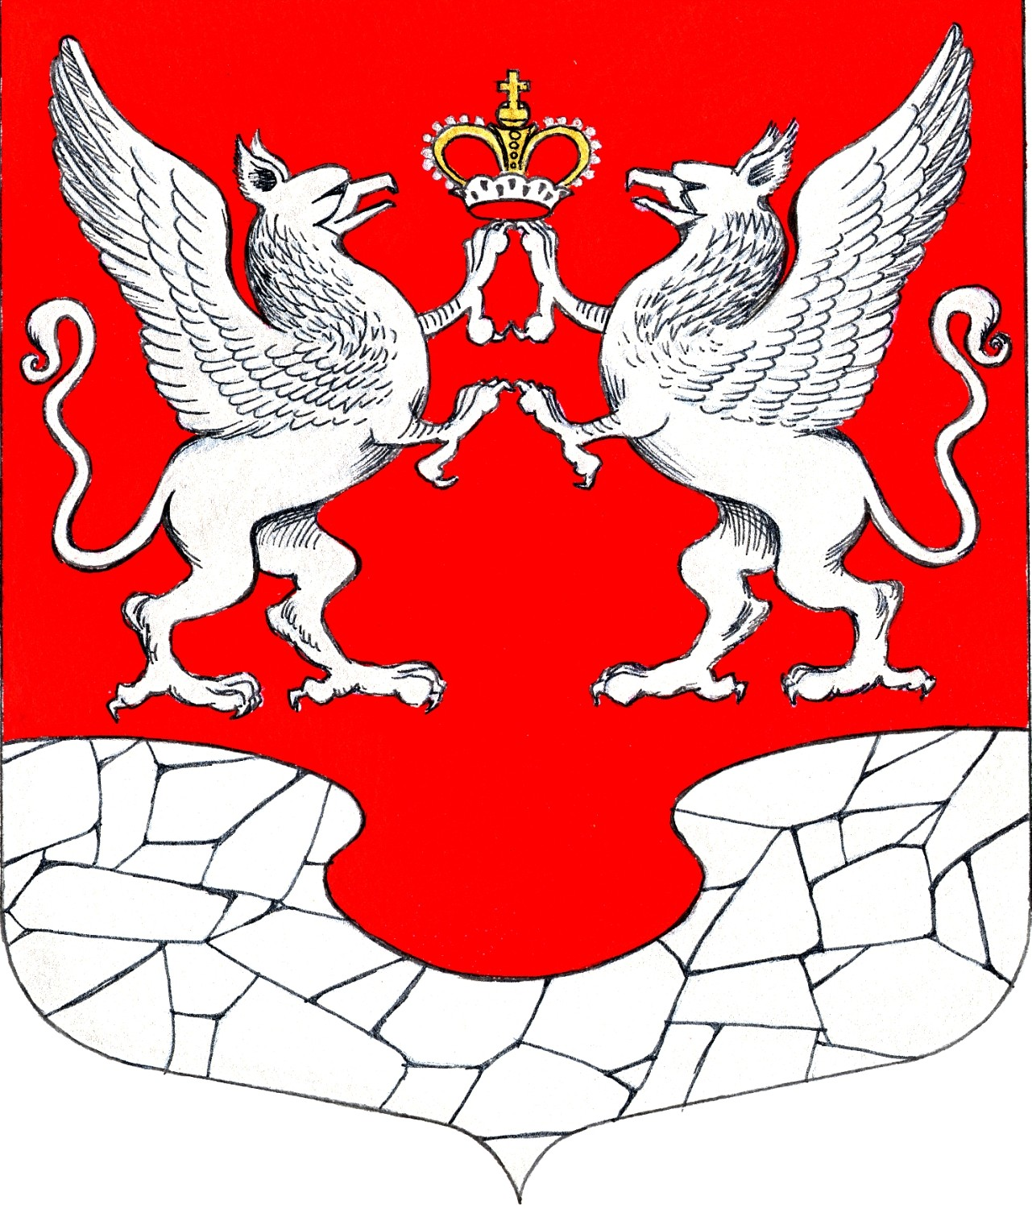  26 мая  2022 года  № 12

АДМИНИСТРАЦИЯ МУНИЦИПАЛЬНОГО ОБРАЗОВАНИЯ
ЕЛИЗАВЕТИНСКОГО СЕЛЬСКОГО ПОСЕЛЕНИЯ
ГАТЧИНСКОГО МУНИЦИПАЛЬНОГО РАЙОНА
ЛЕНИНГРАДСКОЙ ОБЛАСТИ

ПОСТАНОВЛЕНИЕ

26.05.2022г. № 247

«Об утверждении административного регламента по предоставлению муниципальной услуги «Установление публичного сервитута в отношении земельных участков и (или) земель, находящихся в муниципальной собственности (государственная собственность на которые не разграничена), для их использования в целях, предусмотренных подпунктами 1-7 пункта 4 статьи 23 Земельного кодекса Российской Федерации»

В соответствии с Земельным кодексом Российской Федерации, Федеральными законами от 06.10.2003 № 131-ФЗ «Об общих принципах организации местного самоуправления в Российской Федерации», от 27.07.2010 №210-ФЗ «Об организации предоставления государственных и муниципальных услуг», администрация муниципального образования Елизаветинского сельского поселения Гатчинского муниципального района Ленинградской области

ПОСТАНОВЛЯЕТ:

1. Утвердить административный регламент по предоставлению муниципальной услуги «Установление публичного сервитута в отношении земельных участков и (или) земель, находящихся в муниципальной собственности (государственная собственность на которые не разграничена), для их использования в целях, предусмотренных подпунктами 1-7 пункта 4 статьи 23 Земельного кодекса Российской Федерации» согласно приложению № 1.
2. Настоящее Постановление подлежит размещению на официальном сайте муниципального образования Елизаветинское сельское поселение Гатчинского муниципального района Ленинградской области по адресу: http://елизаветинское.рф и вступает в силу со дня его опубликования.

Временно исполняющий обязанности
главы администрации
Елизаветинского сельского поселения В.В. Попович

* Приложение к постановлению администрации №247 от 26.05.2022г. «Об утверждении административного регламента по предоставлению муниципальной услуги «Установление публичного сервитута в отношении земельных участков и (или) земель, находящихся в муниципальной собственности (государственная собственность на которые не разграничена), для их использования в целях, предусмотренных подпунктами 1-7 пункта 4 статьи 23 Земельного кодекса Российской Федерации» размещено на официальном сайте муниципального образования Елизаветинское сельское поселение Гатчинского муниципального района Ленинградской области (http://елизаветинское.рф/?p=18167).

АДМИНИСТРАЦИЯ МУНИЦИПАЛЬНОГО ОБРАЗОВАНИЯ
ЕЛИЗАВЕТИНСКОГО СЕЛЬСКОГО ПОСЕЛЕНИЯ
ГАТЧИНСКОГО МУНИЦИПАЛЬНОГО РАЙОНА
ЛЕНИНГРАДСКОЙ ОБЛАСТИ

ПОСТАНОВЛЕНИЕ
26.05.2022г. № 248

«Об утверждении административного регламента предоставления муниципальной услуги «Выдача разрешения на использование земель или земельных участков, находящихся в муниципальной собственности (государственная собственность на которые не разграничена*), для возведения гражданами гаражей, являющихся некапитальными сооружениями, либо для стоянки технических средств или других средств передвижения инвалидов вблизи их места жительства»

В соответствии с Градостроительным кодексом РФ, Земельным кодексом РФ, Федеральными законами от 06.10.2003 № 131-ФЗ «Об общих принципах организации местного самоуправления в Российской Федерации», от 25.10.2001 № 137-ФЗ «О введении в действие Земельного кодекса Российской Федерации»; от 05.04.2021 № 79-ФЗ «О внесении изменений в отдельные законодательные акты Российской Федерации», Уставом муниципального образования Елизаветинского сельского поселения Гатчинского муниципального района Ленинградской области, администрация муниципального образования Елизаветинского сельского поселения Гатчинского муниципального района Ленинградской области

ПОСТАНОВЛЯЕТ:

1. Утвердить административный регламент предоставления муниципальной услуги «Выдача разрешения на использование земель или земельных участков, находящихся в муниципальной собственности (государственная собственность на которые не разграничена), для возведения гражданами гаражей, являющихся некапитальными сооружениями, либо для стоянки технических средств или других средств передвижения инвалидов вблизи их места жительства», на территории муниципального образования Елизаветинское сельское поселение Гатчинского муниципального района Ленинградской области согласно приложению.
2. Настоящее Постановление подлежит размещению на официальном сайте муниципального образования Елизаветинское сельское поселение Гатчинского муниципального района Ленинградской области по адресу: http://елизаветинское.рф и вступает в силу со дня его обнародования.

Временно исполняющий обязанности
главы администрации
Елизаветинского сельского поселения В.В. Попович

* Приложение к постановлению администрации №248 от 26.05.2022г. «Об утверждении административного регламента предоставления муниципальной услуги «Выдача разрешения на использование земель или земельных участков, находящихся в муниципальной собственности (государственная собственность на которые не разграничена*), для возведения гражданами гаражей, являющихся некапитальными сооружениями, либо для стоянки технических средств или других средств передвижения инвалидов вблизи их места жительства» размещено на официальном сайте муниципального образования Елизаветинское сельское поселение Гатчинского муниципального района Ленинградской области (http://елизаветинское.рф/?p=18168).

СОВЕТ ДЕПУТАТОВ МУНИЦИПАЛЬНОГО ОБРАЗОВАНИЯ
ЕЛИЗАВЕТИНСКОЕ СЕЛЬСКОЕ ПОСЕЛЕНИЕ
ГАТЧИНСКОГО МУНИЦИПАЛЬНОГО РАЙОНА
ЛЕНИНГРАДСКОЙ ОБЛАСТИ

РЕШЕНИЕ

26.05.2022г. № 165

«О внесении изменений в решение совета депутатов муниципального образования Елизаветинское сельское поселение Гатчинского муниципального района Ленинградской области от 25.11.2021 № 137 «Об установлении на территории муниципального образования Елизаветинского сельского поселения Гатчинского муниципального района Ленинградской области налога на имущество физических лиц на 2022 год»

В соответствии с Федеральным законом от 06.10.2003 № 131-ФЗ «Об общих принципах организации местного самоуправления в Российской Федерации», главой 32 части 2 Налогового кодекса Российской Федерации, Законом Ленинградской области от 29.10.2015 № 102-оз «О единой дате начала применения на территории Ленинградской области порядка определения налоговой базы по налогу на имущество физических лиц исходя из кадастровой стоимости объектов налогообложения», руководствуясь Областным законом Ленинградской области от 29.04.2022 № 43-оз «О внесении изменений в статью 1 областного закона от 25.11.2003 № 98-оз «О налоге на имущество организаций», Уставом муниципального образования Елизаветинское сельское поселение Гатчинского муниципального района Ленинградской области, Совет депутатов муниципального образования Елизаветинское сельское поселение Гатчинского муниципального района Ленинградской области

РЕШИЛ:

- Внести в пункт 2 следующие изменения:

Объект налогообложения | Ставка налога на имущество физических лиц, проценты
Объекты налогообложения, включенные в перечень, определяемый в соответствии с пунктом 7 статьи 378.2 Налогового кодекса РФ, в отношении объектов налогообложения, предусмотренных абзацем вторым пункта 10 статьи 378.2 Налогового кодекса РФ, а также в отношении объектов налогообложения, кадастровая стоимость каждого из которых превышает 300 миллионов рублей | 1,0

2. Настоящее решение подлежит официальному опубликованию в печатном издании «Елизаветинский вестник» и размещению на официальном сайте муниципального образования Елизаветинское сельское поселение в информационно-телекоммуникационной сети «Интернет» http://елизаветинское.рф/ и вступает в силу после официального обнародования.

Глава муниципального образования
Елизаветинское сельское поселение Е.В. Самойлов

СОВЕТ ДЕПУТАТОВ МУНИЦИПАЛЬНОГО ОБРАЗОВАНИЯ
ЕЛИЗАВЕТИНСКОЕ СЕЛЬСКОЕ ПОСЕЛЕНИЕ
ГАТЧИНСКОГО МУНИЦИПАЛЬНОГО РАЙОНА
ЛЕНИНГРАДСКОЙ ОБЛАСТИ

РЕШЕНИЕ

26.05.2022г. № 166

«Об инициативе по изменению границы муниципального образования Елизаветинское сельское поселения Гатчинского муниципального района Ленинградской области, не влекущем отнесения территорий населённых пунктов к территориям других муниципальных образований»

Рассмотрев проект текстового и графического описания границ муниципального образования Елизаветинское сельское поселение Гатчинского муниципального района Ленинградской области, руководствуясь частью 4 статьи 12 Федерального закона от 06 октября 2003 года №131-ФЗ «Об общих принципах местного самоуправления в Российской Федерации», совет депутатов муниципального образования Елизаветинское сельское поселение Гатчинского муниципального района Ленинградской области

РЕШИЛ:

1. Выразить согласие населения муниципального образования Елизаветинское сельское поселение Гатчинского муниципального района Ленинградской области (далее – МО Елизаветинское сельское поселение) на изменение границы МО Елизаветинское сельское поселение, не влекущее отнесения территорий населённых пунктов к территориям других муниципальных образований.
2. Настоящее решение подлежит официальному опубликованию на официальном сайте муниципального образования Елизаветинское сельское поселение Гатчинского муниципального района Ленинградской области и вступает в силу со дня подписания.

Глава муниципального образования
Елизаветинское сельское поселение Е.В. Самойлов

